秘密★启用前 试卷类型：A
姓名：________________ 座号：__________ 准考证号：_______________________
泰安市2019年初中学业水平考试
物 理 试 题
本试题分第Ⅰ卷(选择题)和第Ⅱ卷(非选择题)两部分，共6页，满分70分。考试时间60分钟。
注意事项：
1．答题前，请考生仔细阅读答题卡上的注意事项，并务必按照相关要求作答。
2．考试结束后，监考人员将本试卷和答题卡一并收回。
第Ⅰ卷（选择题 共30分）
一、选择题（本题共15题，共30分。以下每题各只有一个正确答案，选对得2分；多选、错选均不得分；把正确答案的序号用铅笔涂在答题卡的规定位置）
1．以下物体长度的估测中最接近3m的是
A．教室的高度 B．课桌的高度
C．物理课本的宽度 D．中学生的身高
2．有关声的说法正确的是
A．声音在真空中的传播速度是3×10⁸m/s
B．物体的振幅越大音调越高
C．医生利用超声波击碎人体内的结石，说明声波能传递信息
D．公路旁安装隔音墙是为了在传播过程中减弱噪声
3．如图所示的现象，属于光的折射的是
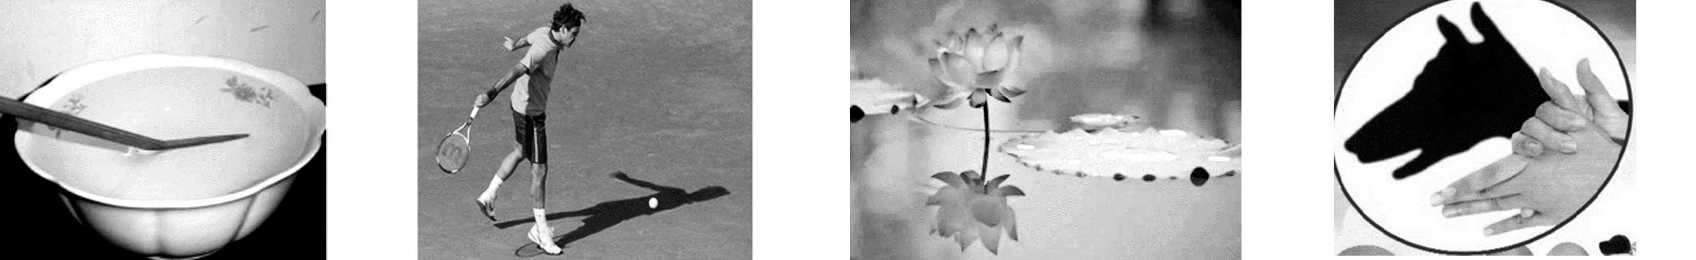
A．水中筷子“弯折”B．地上的身影 C．水中荷花的倒影 D．墙上手影
4．下列自然现象中的物态变化，需要吸热的是
A．春天，河道冰雪消融 B．夏天，山间云雾蒸腾
C．秋天，花草凝结“露珠” D．冬天，草木挂满白霜
5．关于家庭电路和安全用电，下列说法正确的是
A. 家庭电路中，开关一定要接在灯泡和零线之间
B. 使用试电笔时，手指不要按住笔尾的金属体
C. 电冰箱必须使用三孔插座
D. 家庭电路中空气开关跳闸，一定是电路中出现了短路
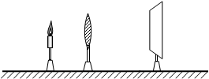
6．如图所示，在“探究凸透镜成像的规律”实验中，烛焰在距离凸透镜8cm处时，在距离凸透镜15cm处的光屏上成倒立的像。保持蜡烛和光屏不动，现把凸透镜向光屏方向移动7cm, 下列关于烛焰在光屏上成像的说法正确的是
A．不能成清晰的像 B．成倒立的缩小的像
C．成倒立的放大的像 D．成倒立的等大的像
7．关于惯性，下列四个现象对应的说明正确的是
A．拍打衣服，灰尘脱落，说明衣服有惯性
B．子弹离开枪膛，仍能向前飞行，说明子弹有惯性
C．汽车突然快速启动，车上的人会向后倾，说明汽车有惯性
D．运动员将足球顶出后，足球继续运动，说明运动员有惯性
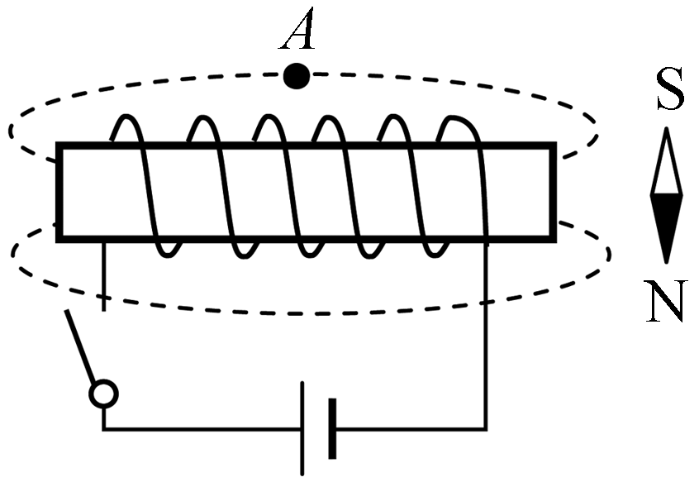
8．如图所示，小磁针静止在螺线管附近，闭合开关后，下列判断正确的是
A. 通电螺线管的左端为N极
B. 通电螺线管外A点磁场的方向向右
C. 小磁针N极指向左
D. 小磁针S极指向左
9．如图所示，粗糙程度相同的斜面与水平面在a点相连，弹簧左端固定在竖直墙壁上，弹簧处于自由状态时右端在b点，小物块从斜面的c点由静止自由滑下，与弹簧碰撞后又返回到斜面上，最高到达d点。下列说法正确的是
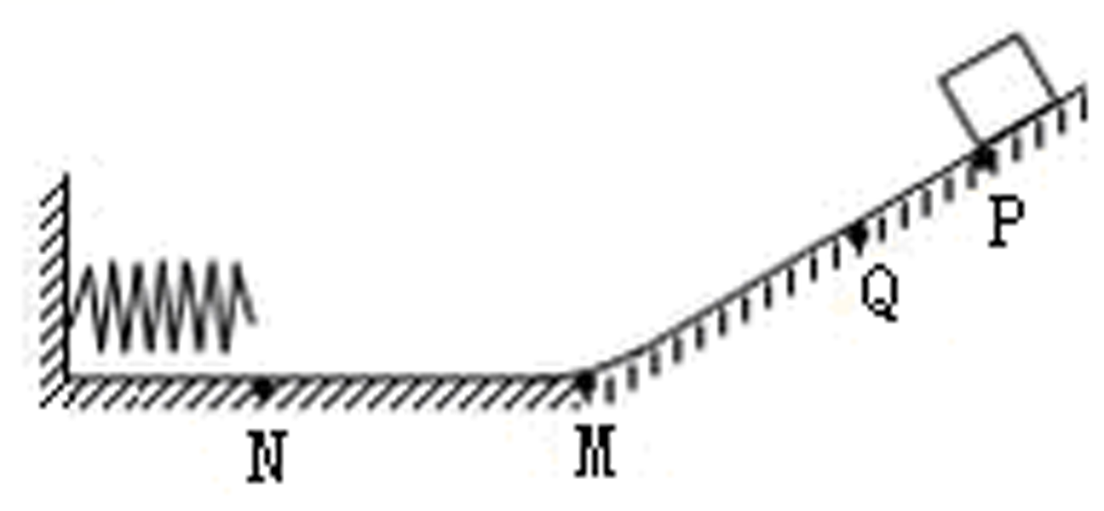
A．弹簧被压缩到最短时，弹性势能最小
B．小物块从c向a运动的过程中，重力势能减小
C. 小物块从b向a运动的过程中，动能增加
D. 小物块在整个运动过程中，机械能守恒
10．在弹簧测力计下悬挂一个金属零件，测力计的示数是7.5N。把零件浸入密度为0.8×10³kg/m³的液体中，当零件的体积露出液面时，测力计的示数是6N，则金属块的体积是（g取10N/kg）
A．2×10^{－4}m³ B．2.5×10^{－4}m³ C．6×10^{－4}m³ D．7.5×10^{－4}m³
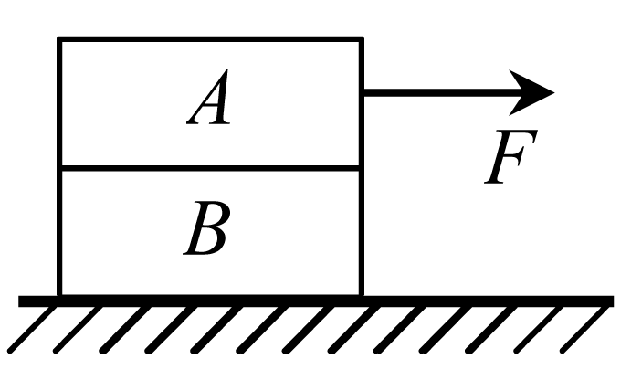
11．如图所示，完全相同的A、B两个长方体物块叠放在水平桌面上，用F＝20N的水平向右的力作用在A物块上，A、B一起向右做匀速直线运动，经过3s，两个物块一起移动了60cm的距离。下列相关说法中
①物块B受到的重力和地面对B的支持力是一对平衡力
②物块A对B的摩擦力大小是20N，方向向右
③地面对物块B的摩擦力大小是20N，方向向右
④拉力F的功率为4W
A．只有①④正确 B．只有③④正确 C．只有①③正确 D．只有②④正确
12．某同学设计了以下四种电路，其中电源两端电压不变且未知，R₀是阻值已知的定值电阻。在实验中不拆改电路的情况下，能够测量出未知电阻R_{X}阻值的电路是
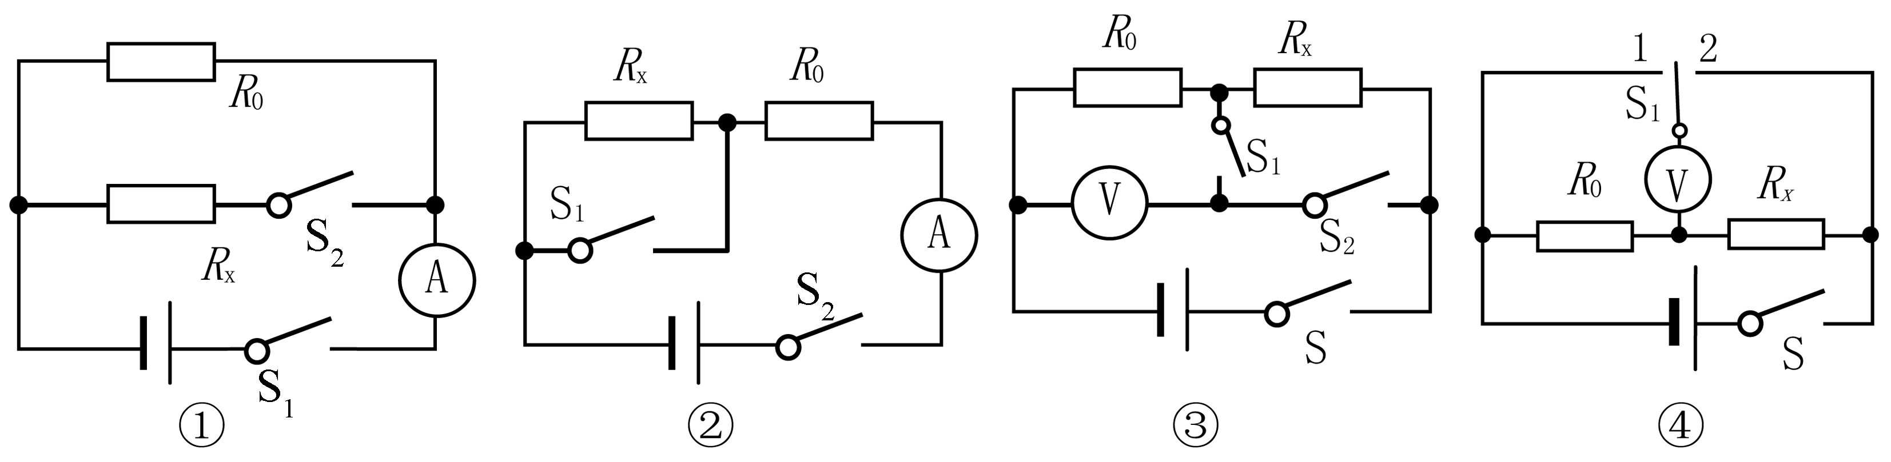
A．只有① B．只有②③ C．只有①②③ D．①②③④都可以
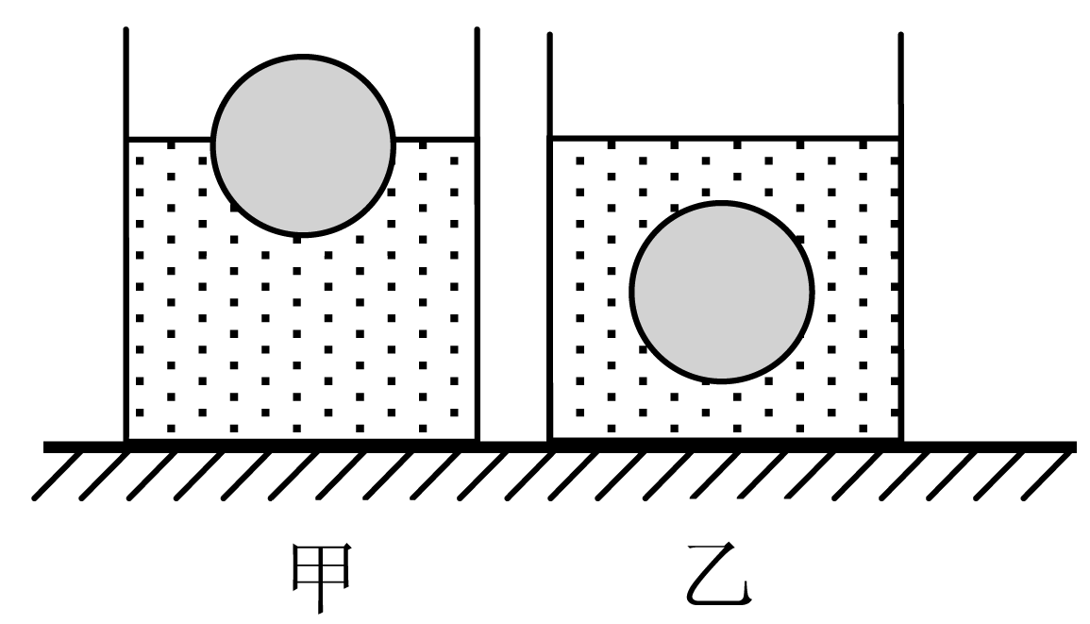
13．如图所示，水平桌面上有甲、乙两个相同容器，分别装有密度为ρ1_{、ρ2}的两种不同液体，将两个相同的小球分别放在两容器中，小球静止时，两容器液面相平，两个小球受到的浮力分别为F₁、F₂，则下列判断中
①F₁＞F₂
②ρ1＞ρ2
③甲容器底部受到液体的压强大于乙容器底部受到的液体压强
④甲容器对桌面的压力小于乙容器对桌面的压力
A．只有②③正确 B．只有①②正确 C．只有③④正确 D．只有 ①③④正确
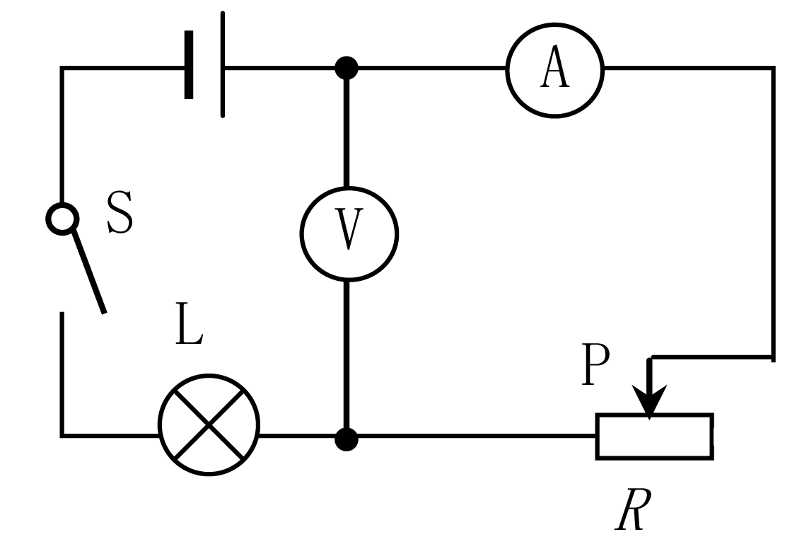
14．如图所示，电路中电源电压保持不变，小灯泡标有“3V 1.5W”字样，不考虑灯泡电阻随温度的变化，滑动变阻器R的最大阻值为24Ω，电流表量程为0～0.6A，电压表量程为0～3V。当开关S闭合后，滑动变阻器R接入电路的电阻为3Ω时小灯泡正常发光。为了保证电路安全，小灯泡电压不超过额定电压，两电表的示数均不超过所选量程。下列说法中
①电源电压为4.5V

②变阻器接入电路的阻值范围是3Ω～12Ω
③小灯的最小功率为0.135W
④电路的最大功率2.25W
A．只有①③正确 B．只有①②正确
C．只有①②④正确 D．①②③④都正确
15．某种载重汽车自重12t，车轮与地面的总接触面积为0.5m²，汽车以72km/h的速度在平直公路上匀速行驶时，柴油发动机的功率为210kW，每行驶43s消耗柴油700g，柴油的热值为4.3×10⁷J/kg。下列说法中正确的是
①完全燃烧700g柴油放出的热量为3.01×10⁹J
②该柴油发动机效率为30%
③汽车的牵引力为1.05×10⁴N
④若公路所能承受的最大压强8×10⁵Pa，汽车最多能装载40t的货物
A.只有①②正确 B.只有③④正确 C.只有①③正确 D.只有②③正确
第Ⅱ卷（非选择题 共40分）
二、填空题（每空1分，共4分）
16．古人“钻木取火”，摩擦生热，属于机械能转化为_______能。
17．目前青少年近视现象十分严重，应加强用眼保护，图中表示近视眼成像示意图的是＿＿＿图。
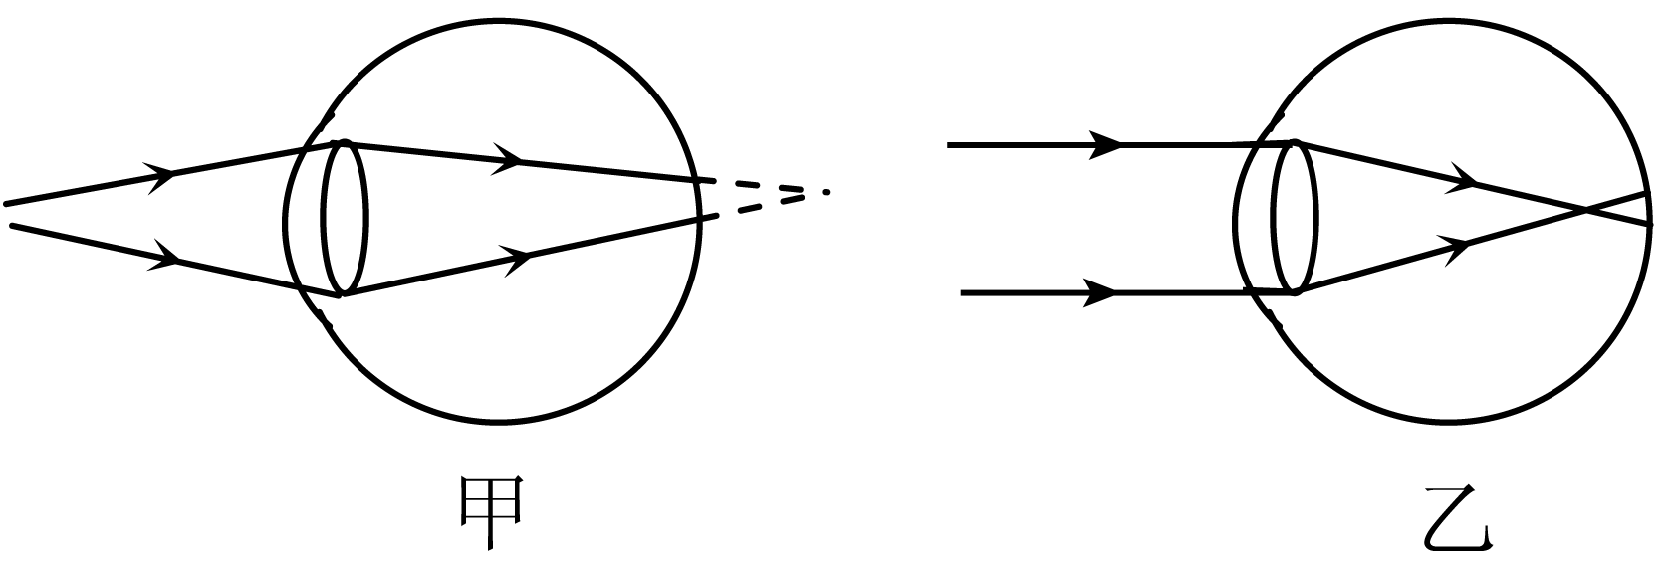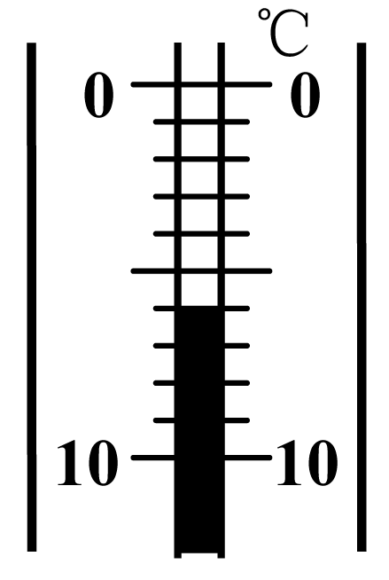
17题图 18题图

18．如图所示，温度计的示数为＿＿＿℃。
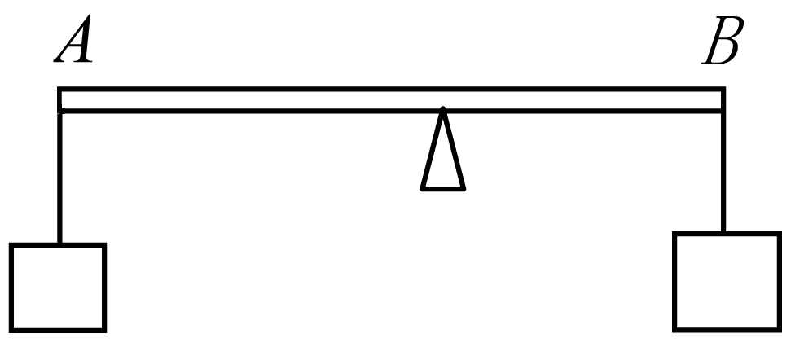
19．一位泰山挑山工用一根长1.8m的扁担挑起货物，如图为扁担示意图，若在扁担的A端挂200N的物体，B端挂300N的物体，挑起重物时使扁担水平平衡，则挑山工肩膀需顶在距A端 m远的位置（不计扁担的重力）。
三、作图题（每题2分，共4分）
20．如图所示，小球悬挂在细线下来回摆动。请作出小球在图示位置时，所受细线拉力F和重力G的示意图。
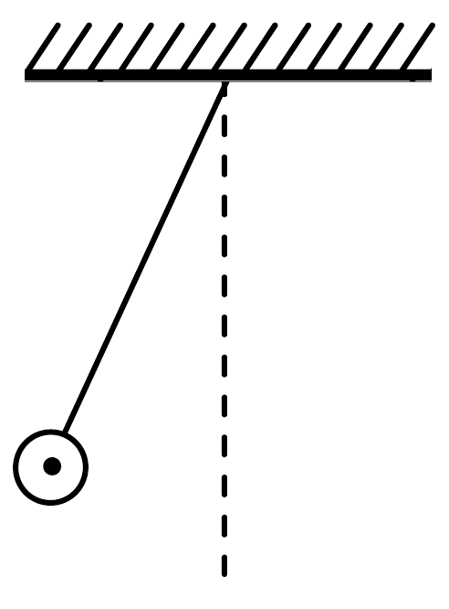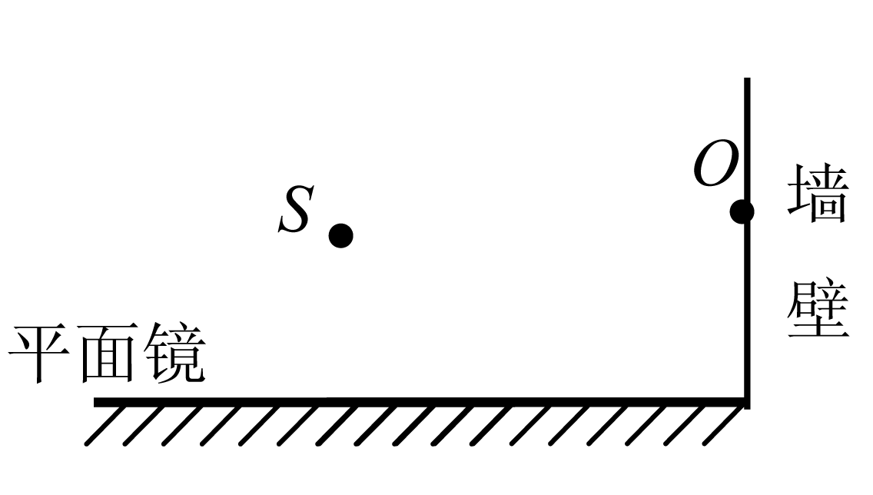
20题图 21题图
21．如图所示，从点光源S发出的一条光线射向平面镜，经平面镜反射后射向墙壁上的O点处。请作出这条入射光线并完成光路图。
四、实验题（第22题6分，第23题10分，共16分）
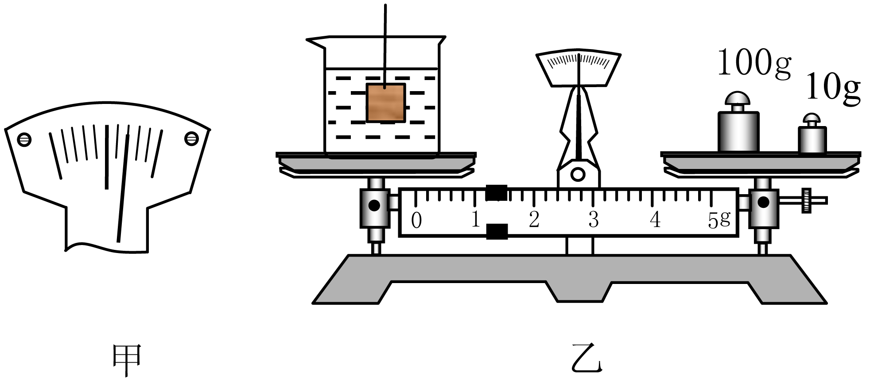
22．一物理学习小组测量某种液体的密度，他们的实验器材有：托盘天平（配有砝码和镊子）、玻璃杯、细线和一个体积为10cm³、密度为7.9g/cm³的实心铁块。请你填写实验过程中的划线部分。
（1）把天平放在水平桌面上，把游码放在标尺左端的零刻度线处，天平指针静止时在分度盘上的位置如图甲所示，应将横梁上平衡螺母向＿＿（填“左”或“右”）调节，直到＿＿平衡。
（2）在玻璃杯中倒入适量的该液体，放在天平左盘中，用 向右盘中加减砝码，并调节游码，直到横梁恢复平衡，测量玻璃杯和液体的总质量m₁=102.4g。
（3）用细线拴住铁块使其浸没在液体中，铁块不接触玻璃杯，使液体无溢出，进行再次测量，测量数据如图乙所示，测量值m₂= g。
（4）计算该种液体的密度ρ= kg/m³。
23．要测量一个额定电压为4.5V小灯泡的功率，小灯泡正常工作时的电阻约为10Ω。现有器材：电源（电压恒为8V），电流表，电压表，开关、导线若干，另有两种规格的滑动变阻器可供选择：R₁（5Ω，1A）、R₂（20Ω，1A）。请完成下列问题：
（1）滑动变阻器应选用＿＿＿＿。
（2）选出合适的滑动变阻器后，某同学将实验器材连成如图甲所示的实验电路，闭合开关前，应将滑动变阻器的滑片P移至 端（选填“a”或“b”）。闭合开关后，逐渐向另一端移动滑片P，观察到的现象是________。（多选）
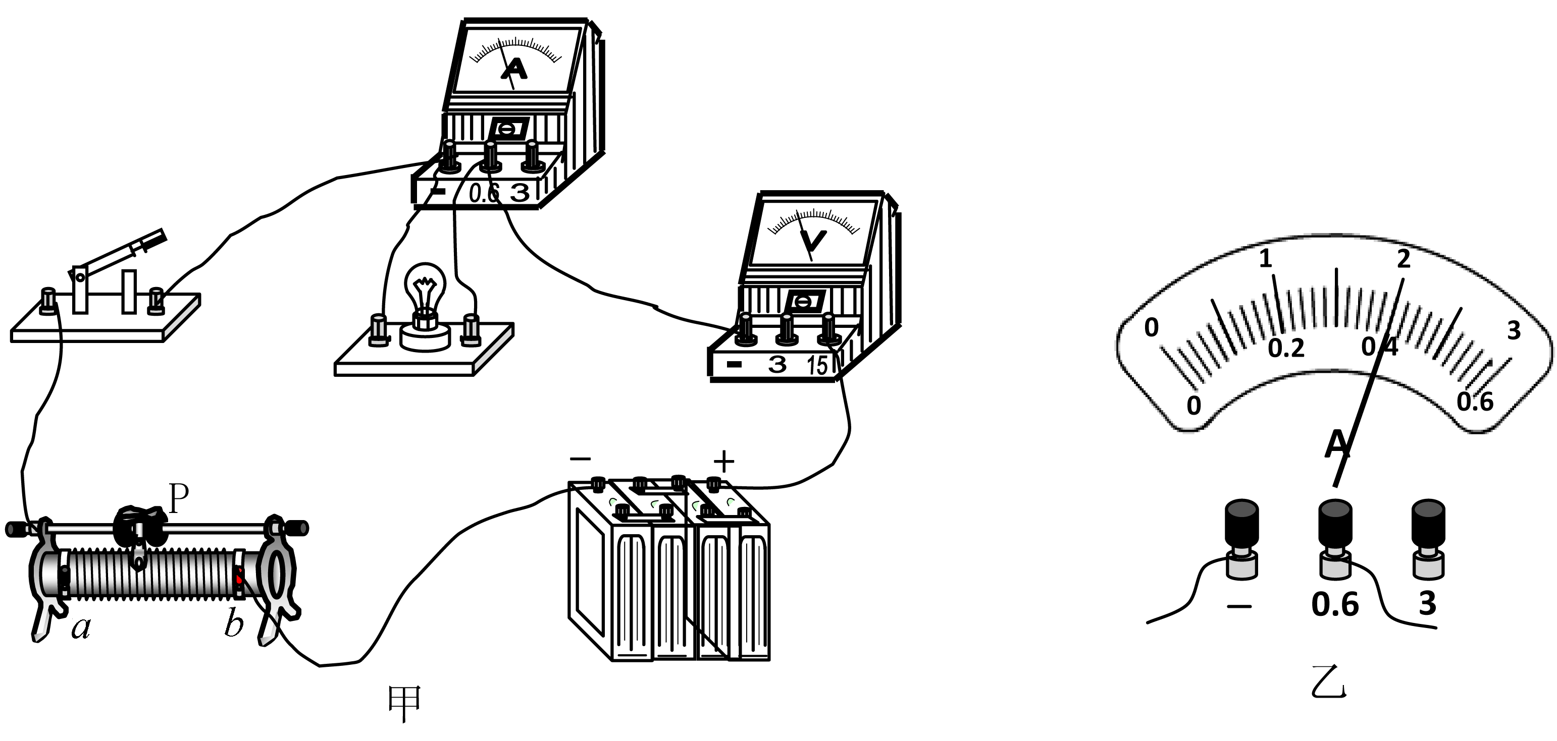
A．小灯泡变亮，电压表示数变大
B．小灯泡变亮，电流表示数变大
C．小灯泡不发光，电流表示数接近0
D．小灯泡不发光，电压表示数接近8V
（3）造成上述现象的原因是其中有一条导线连接错误，请将该条错误导线打上“×””号；并用笔画线代替导线把它改到正确的位置上。
（4）线路改正后，移动滑片，当电压表的示数为 V时，小 灯泡正常发光，此时电流表的示数如图乙所示，则该小灯泡的额定功率为________W。
五、计算题（第24题6分，第25题10分，共16分。解答时应写出必要的文字说明、公式和重要的计算步骤，只写出最后答案的不能得分）
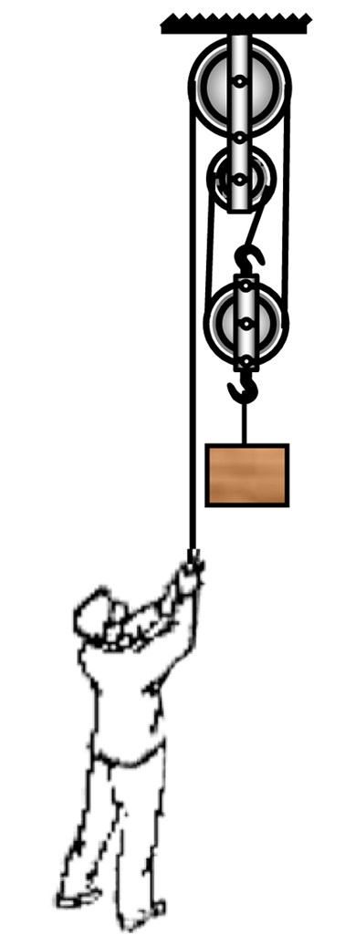
24．如图所示，人的重力为850N，双脚与地面接触面积为250cm²，用滑轮组拉重210N的物体沿竖直方向以0.1m/s的速度匀速向上运动了5s。人对绳子竖直向下的拉力为100N。求：
（1）物体A上升的高度；
（2）滑轮组的机械效率；
（3）人对地面的压强。
25．某电热水器具有加热和保温功能，其工作原理如图甲所示。其中控制电路中的电磁铁线圈电阻不计，R为热敏电阻，热敏电阻中允许通过的最大电流I₀=15mA，其电阻R随温度变化的规律图像如图乙所示，电源电压U₁恒为6V。当电磁铁线圈中的电流I＞8mA时，电磁铁的衔铁被吸下，继电器下方触点a、b接触，加热电路接通；当电磁铁线圈中的电流I≤8mA时，继电器上方触点和触点c接触，保温电路接通。热敏电阻R和工作电路中的三只电阻丝R₁、R₂、R₃均置于储水箱中，U₂＝220V，加热时的功率P_{加热}＝2200W，保温时的功率P_{保温}＝110W，加热效率η＝90%，R₂＝2R₁，水箱内最低温度为0℃，水的比热容c_{水}=4.2×10³J/（kg·℃）。
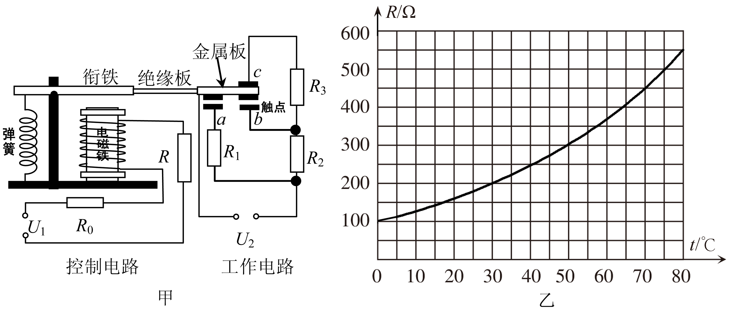
（1）为使控制电路正常工作，保护电阻R₀的阻值至少为多大？若R₀为该值，试求热水器刚开始保温时水的温度。
（2）电阻丝R₁、R₂、R₃的阻值分别为多少欧姆？
（3）该热水器在加热状态下，将44 kg、20℃的水加热到50℃需要多少时间？

泰安市2019年初中学业水平考试
物理试题（A）参考答案及评分标准
一、选择题（每题2分，共30分）
题号 | 1 | 2 | 3 | 4 | 5 | 6 | 7 | 8 | 9 | 10 | 11 | 12 | 13 | 14 | 15
答案 | A | D | A | A | C | B | B | D | B | B | D | C | A | C | D
二、填空题（每空1分，共4分）
16．内 17．乙 18．－6 19．1.08
三、作图题（每题2分，共4分）
20．如图所示 21．如图所示
F
G
S
O
平面镜
墙
壁

四、实验题（第22题6分，第23题10分，共16分）
22．（1）左（1分）横梁（1分） （2）镊子（1分） （3）111.2（1分）
（4）0.88×10³（2分）
23．（1）R₂（1分）（2）a（1分） CD（2分）
（3）如图所示（3分）说明：错误导线判断正确得1分，代替导线改正正确得
2分 （4）4.5（1分） 1.8（2分）
A
3
0.6
V
3
15
P
+
-
×
A
3
0.6
V
3
15
a b
P
+
-
×
或
五、计算题（第24题6分，第25题10分，共16分）
24．解：（1）物体上升的高度：h = vt = 0.1m/s×5s = 0.5m…………………………1分
（2）滑轮组做的有用功：W_{有用} = Gh…………………………………………………1分
人对绳子做的总功：W_{总}=F_{拉}s = F_{拉}·3h……………………………………………1分
滑轮组的机械效率：η= = 70%……………………………………………………1分
（3）人对地面的压强：p = = = 3×10⁴Pa………………………………2分
说明：其他解法正确，同样得分。
25．解：（1）热敏电阻中允许通过的最大电流I₀ = 15mA，此时控制电路中最小电阻
R_{总小}= = = 400Ω
由图象得水箱内最低温度为0℃时热敏电阻阻值最小， R_{最小}=100Ω
保护电阻阻值至少为R₀=R_{总小}－R_{最小}=400Ω－100Ω=300Ω…………………………1分
热水器刚开始保温时，控制电路中的总电阻R_{总}= = = 750Ω
热敏电阻的阻值R = R_{总}－R₀ = 750Ω－300Ω= 450Ω………………………………1分
由图乙图象查得，储水箱中水温是70℃………………………………………………1分
（2）加热状态时，电阻R₁、R₂并联在工作电路中
R_{并}＝…………①
并联电路的总电阻：R_{并}＝＝＝22Ω……②
R₂＝2R₁…………③
由①②③式解得：R₁＝33Ω、R₂＝66Ω………………………………………………2分
保温状态时，电阻R₂、R₃串联在工作电路中
R_{串}＝＝＝440Ω
R₃=R_{串}－R₂=440Ω－66Ω=374Ω………………………………………………………2分
（3）水吸收的热量：Q_{吸}= cm（t－t₀）………………………………………………1分
电流做的功：W_{加热}＝…………………………………………………………………1分
加热时间：t_{加热}＝＝2800s…………………………………………………………1分
说明：其他解法正确，同样得分。

